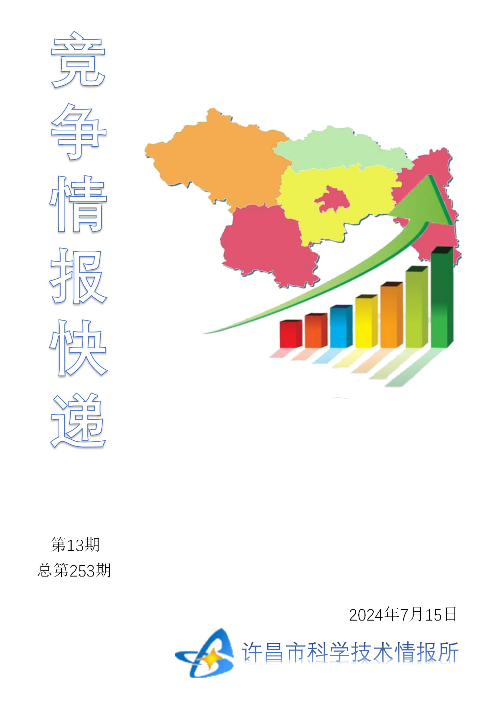
●编者的话
许昌市科学技术情报研究所是隶属于市科技局的财政全额供给事业单位。为适应新时期科技信息工作的需要，更好地服务政府决策和企业发展，推动企业转型升级，决定升级改版《许昌竞争情报快递》这一内部交流刊物。该刊物立足许昌市现有工业基础，按照市委、市政府提出的“6+3+3”发展新态势，即新一代信息技术、新材料、生物医药、智能装备、新能源汽车、节能环保6大战略性新兴产业，装备制造、食品、发制品3大优势主导产业，建材、化工、轻纺3大传统产业的运行咨询和发展态势，为市、县两级四大班子领导、重点企业等提供最新的行业动态、财经数据、金融要点等综合信息，为建设“智造之都宜居许昌”尽微薄之力。您对该刊物有什么意见和建议，请及时与我们沟通联系，以便我们改进工作、不断提高刊物质量，更好地服务于许昌经济社会发展和科技创新。
●行业动态
深化科技体制改革 让创新源泉竞相涌流………………………………………1-3
人工智能驱动应急管理体系升级…………………………………………………4
●行业趋势
高校应在发展新质生产力中展现更大作为 ……………………………………5-7

●行业动态

深化科技体制改革 让创新源泉竞相涌流
创新决胜未来，改革关乎国运。从党的十八届三中全会到即将召开的党的二十届三中全会，“全面深化改革”成为贯穿其中的关键词。“科技领域是最需要不断改革的领域”“全面深化科技体制机制改革，充分激发创新创造活力”……党的十八大以来，以习近平同志为核心的党中央把科技体制改革作为全面深化改革的重点，全面发力、多点突破、纵深发展，支撑全面创新的制度性、基础性框架基本建立，推动我国如期进入创新型国家行列，在全球创新版图中的位势迅速提升。数据显示，2023年我国全社会研发经费超过3.3万亿元，居世界第二位；发明专利申请量、专利合作条约国际专利申请量多年蝉联世界第一，高被引论文数保持世界第二位；制造业总体规模连续14年位居全球第一，向中国创造稳步迈进。根据世界知识产权组织发布的2023年全球顶级科技集群排名，拥有24个全球顶级科技集群的中国成为拥有最多科技集群的国家，其中深圳-香港-广州、北京、上海-苏州3个科技集群位列全球前5位。鲜活的数据，彰显了我国全力奔向科技强国的强健步伐。科技创新和体制机制创新“双轮驱动”，营造了良好的创新生态和政策环境，显著增强了各类主体创新动力，提升了国家创新体系整体效能。打破观念和制度藩篱习近平总书记强调，实施创新驱动发展战略，最根本的是要增强自主创新能力，最紧迫的是要破除体制机制障碍，最大限度解放和激发科技作为第一生产力所蕴藏的巨大潜能。全面深化科技体制改革的集结号吹响，各部门、各地迅速行动起来，做好顶层设计、做细配套措施。《关于深化体制机制改革加快实施创新驱动发展战略的若干意见》，从营造激励创新的公平竞争环境等8个方面提出30条改革意见，激发全社会创新活力和创造潜能；《深化科技体制改革实施方案》绘就科技体制改革“施工图”，143项任务已高质量完成；《中华人民共和国科学技术进步法》《中华人民共和国专利法》等修订实施，将改革成果固化为法律；新一轮三年改革攻坚加紧实施，极大释放了创新引擎的动能。为加强党中央对科技工作的集中统一领导，统筹推进国家创新体系建设和科技体制改革，2023年3月，《党和国家机构改革方案》明确，组建中央科技委员会，重新组建科学技术部，对科技管理体制进行系统性重构，以更好统筹科技力量在关键核心技术上攻坚克难，加快实现高水平科技自立自强。“按照党中央部署，科技部将进一步深化科技体制改革，不断破除制约科技创新活力的深层次体制机制障碍，提升国家创新体系整体效能。”科技部党组书记、部长阴和俊表示，科技部将加强改革顶层设计，加快健全新型举国体制；深化重点领域和关键环节体制机制改革，畅通教育、科技、人才一体发展的良性循环；健全科技创新治理机制，完善新技术研发应用的法律制度，优化激励创新的公平竞争市场环境，为新质生产力发展提供良好土壤。力促科技同经济共融向深水区挺进，啃难啃的骨头。以习近平同志为核心的党中央坚持党对科技事业的全面领导，牢牢把握科技体制改革正确方向。这些年，科技体制改革在国家改革全局中发挥了引领性作用，支撑和带动了经济、文化、社会和生态文明等领域的体制改革。“科技体制改革始终围绕促进科技和经济结合、调动科研人员积极性这条主线。”中国科学技术发展战略研究院研究员丁明磊说，近年来，我国坚持以深化改革激发创新活力，切实把制度优势转化为科技竞争优势，以科技体制机制改革释放的强劲“动能”，提升科技创新能力和水平的“势能”。中央经济工作会议在部署2024年经济工作时指出，要以科技创新引领现代化产业体系建设，强化企业科技创新主体地位。这不仅是深化科技体制改革、推动实现高水平科技自立自强的关键举措，也传递出加强科技创新与产业创新融合的重要信号。在强化企业科技创新主体地位方面，我国一直在政策、要素和项目等方面持续发力。比如，国家重点研发计划中企业参加或牵头的占比接近80%，将符合条件的企业研发费用加计扣除比例由75%统一提高到100%，出台行动方案引导企业加强关键核心技术攻关，等等。在健全促进科技成果转化机制方面，完成科技成果转化“三部曲”，有效打通了从科技到经济的转化通道；加快科技成果转移转化体系建设，开展职务科技成果赋权试点，加速科技成果从“书架”走向“货架”。在技术要素市场化配置机制方面，我国印发《关于构建更加完善的要素市场化配置体制机制的意见》，明确健全职务科技成果产权制度，完善科技创新资源配置方式，促进技术要素与资本要素融合发展。随着政策红利的不断释放，科技型企业迅速壮大，企业研发投入占全社会研发投入的比重连续多年超过75%。一大批国资央企、科技领军企业和专精特新企业积极参与以创新联合体为抓手的产学研协同攻关，在体制机制创新、关键核心技术突破和保障重要产业链供应链安全稳定方面取得显著进展。激发创新与创造活力把人的创造性从不合理的经费管理、人才评价等体制中解放出来，更好激发科研人员的创新创造潜能，是深化科技体制改革一以贯之的初心。2018年7月3日，中共中央办公厅、国务院办公厅印发《关于深化项目评审、人才评价、机构评估改革的意见》。这份长达14页的文件，意在构建科学、规范、高效、诚信的科技评价体系，探索分类评价的实现路径。随后，我国4年开展3轮“减负行动”，通过减表、解决报销繁、清理“唯论文、唯职称、唯学历、唯奖项”问题等措施，为科研人员“松绑减负”，并支持更多青年在国家重大科研任务中挑大梁。一系列以人为核心的改革，让科研人员从烦琐的事务中、从不合理的体制机制束缚中解脱出来，让时间和精力回归科研本身。扩大预算调剂自主权，“买酱油的钱可以用来打醋”了；改革重塑国家科技计划体系，“揭榜挂帅”“赛马制”等支持科学家大胆探索；“破四唯”“立新标”并举，以创新价值、能力、贡献为导向的人才评价体系正在形成；完善科技创新人才全链条培养机制，在重大科技任务中培养造就领军人才；持续推进科技人才评价改革试点，健全科研人员全职业生涯激励制度……一系列以人为核心的改革，让科学家拥有更大技术路线决定权和经费使用权，创新创造活力得以更好释放。体制顺、机制活，则人才聚、事业兴。惟改革者进，惟创新者强，惟改革创新者胜。向科技强国迈进的冲锋号已经吹响，我们要全面深化科技体制机制改革，最大限度激发科技第一生产力、人才第一资源、创新第一动力的潜能，加快实现高水平科技自立自强！

人工智能驱动应急管理体系升级
近日，中兴通讯联合今日头条在京举办媒体沙龙，与会专家学者围绕人工智能、智慧应急等新兴领域进行研讨。经济学家黄江南认为，人类社会正迈入一个前所未有的变革阶段，即从工业社会向观念社会转型，从短缺社会向富足社会转型。数字化和智能化是实现社会整体转型的关键所在，新兴产业的普遍化和普及化成为社会主要价值的来源。“比人类更强大的不是人工智能，而是掌握了人工智能的新人类。”广东省人工智能产业协会会长杜兰在分享2024年AI大模型的技术趋势和应用趋势时说，技术发展的根本目的是为社会赋能，通过提升人类的生活质量和社会运行效率，实现技术的正向价值。今年政府工作报告中提出，开展“人工智能+”行动。相关专家认为，这为我国应急管理工作提供了新指引。基础设施、通信能力、人才培养和学科建设等要素的协同发展，将构建起更加完善的应急管理体系，从而有效提升城市应对各种突发事件的能力。清华大学社会治理与发展研究院副研究员许欢认为，在宏观层面，政策为应急安全事业发展奠定了坚实基础。在中观层面，企业与社会组织积极响应，将国家政策转化为实际行动，有效承接并推进智慧应急的具体实施。在微观层面，每个人都是安全网络的重要组成部分。企业在智慧应急体系中的作用成为沙龙热议的话题。许欢说，城市安全是一个复杂的系统工程，必须建立开放合作的产业生态，凝聚各方力量共同推动技术进步和产业升级。她提出“业务运营+产业运营”双轮驱动理念：通过业务运营，实现城市安全的规划、建设、运营一体化协同，持续优化整体服务效能；通过产业运营，联合生态企业不断输出新技术、新产品、新模式，为用户提供性能更优、成本更低、服务更好的全生命周期运营服务。中兴通讯副总裁、政务市场总经理薛莹介绍，在近几年的合作生态建设中，中兴通讯提出构建如“热带雨林”般的数智新生态，在坚持自主创新和立足自身技术优势的基础上，与应急领域内以及更多产业合作伙伴开放合作，实现韧性互补，共同完善产业链自主创新的拼图。“科技创新是智慧应急发展的核心动力。”中兴通讯政务市场首席技术官张军分享了在重大应急救援事件中使用“黑科技”赋能救援，为智慧应急保驾护航的场景。张军介绍，中兴通讯快速搭建的“空天地”一体化应急通信保障体系，实现了大型无人直升机、370MHz应急专网、视频会议多级联动系统在应急行业的全面应用。它可确保快速恢复灾害或紧急情况下的现场通信，实现信息的及时传递和救援工作的有效开展。此外，中兴通讯还推出游牧式基站、背包基站、公专一体、5G+AI等创新技术，探索应急救援气球、浮空飞艇等方式，以更好适应各种场景下的应急救援工作。

●行业趋势

高校应在发展新质生产力中展现更大作为
习近平总书记指出，发展新质生产力是推动高质量发展的内在要求和重要着力点。发展新质生产力的核心要素是科技创新，主要路径是统筹生产力与生产关系，根本落脚点在产业高质量发展。高校是教育、科技、人才的集中交汇点，应主动担当起培育新型劳动者的历史使命，下好科技创新“先手棋”，持续推进科技成果转化，回答好加快发展新质生产力“高校何以可为，何以为之”的时代命题。发展新质生产力，高校何以可为习近平总书记关于新质生产力的重要论述是对马克思主义生产力理论的创新与发展，指明了我国从科技强到企业强、产业强的强国建设之路，也为高校的改革发展提供了机遇。高校是教育、科技、人才“三位一体”协同融合发展的关键支点。高校在拔尖创新型人才培养、重大科技项目突破上，要发挥龙头作用，这是新时代高校赋能新质生产力发展的可为之处。高校发展与新质生产力发展之间是相互促进、相互支撑的关系。高校是发展新质生产力系统链条上的关键一环。作为重大科技突破的策源地、高端创新人才的集聚地、创新人才培养的主阵地，高校是加速全要素生产率提升、推动新质生产力发展不可或缺的战略支撑。发展新质生产力是推动高校自身变革的关键动力。新质生产力的发展为高校科研创新带来了更多的研究方向和研究项目，提供了更多的前沿技术需求和技术应用场景，促进了人才培养模式的变化，推动了教育链、人才链与产业链、创新链的有机衔接、深度融合，强化了教育系统和产业系统内资源的优势互补。发展新质生产力，高校何以为之面对新时代对高校赋能新质生产力发展提出的新要求，高校在培养新型劳动者、率先推动科技创新、持续推进科技成果转化等方面需深化改革，加速生产力“三要素”的优化，实现劳动者、劳动资料、劳动对象优化组合的质变。从劳动者维度来看，高校要主动应变求变，承担自主培养新型劳动者的职责使命。新型劳动者是生产要素中最具活力的生产要素，如何培养新型劳动者是高校人才培养中绕不开的话题和任务。培养适应经济社会发展需求，科技革命、产业变革要求的新型劳动者是高校的职责和使命。高校要着力造就拔尖创新人才，培养更多战略科学家、一流科技领军人才以及具有国际竞争力的青年科技人才后备军；推进职普融通、产教融合、科教融汇，探索和企业联合培养高素质复合型人才的有效机制；培养能够熟练掌握新质生产资料的应用型人才，培养以卓越工程师为代表的工程技术人才和以大国工匠为代表的技术工人。要优化人才培养方案，变革教育教学模式，优化学生考评方式，使人才培养思路从“窄”向“宽”转变。调整优化学科专业设置，学科专业应主动适应市场和产业需求，发展新兴学科和未来学科，构建分层分类建设的学科体系。逐步建立“有进有出”的专业预警、退出和动态调整长效机制，推动专业交叉融合，解决专业人才培养的周期性与滞后性问题。从生产资料维度来看，高校要强化高水平科技自立自强支撑力，培育新质生产力发展的原动力。更高技术含量的劳动资料是新质生产力的动力源泉，新一代信息技术、先进制造技术、新材料技术等融合应用，孕育出一大批新型生产工具，为形成新质生产力提供了物质条件，特别是工业互联网、工业软件等非实体形态生产工具的广泛应用，极大丰富了生产工具的表现形态，促进制造流程走向智能化、制造范式从规模生产转向规模定制，推动生产力跃上新台阶。在积极引领数字资源发展方面，高校在教学科研服务中要深入推进数字经济创新发展，积极推进数字产业化、产业数字化，促进数字技术和实体经济深度融合，助力打造具有国际竞争力的数字产业集群。积极参与实施制造业数字化转型行动，加快工业互联网规模化应用，推进服务业数字化。大力推动数据开发开放和流通使用，适度超前建设数字基础设施，为加快形成全国一体化算力体系贡献力量。从劳动对象维度来看，高校应加强科技成果转化机制创新和生态营造，打通产学研创新链、产业链、价值链。高校要深化产学研融合发展，构建科研平台，聚焦服务产业经济发展，打通科技成果转化过程中研发、量产和市场之间的“卡点”，全方位有效推动技术链、创新链、产业链、人才链“四链协同”。要深化产学研融合发展，以重大项目为牵引，对接产业链“卡点”，通过“揭榜挂帅”等模式开展科研攻关。要发挥评价“指挥棒”作用，坚持以质量、绩效、贡献为核心的评价导向，统筹完善教学评价和科研评价，推动科研成果从“数量型”向“质量型”转变，科研活动从“跟踪式”向“引领性”转变，科研组织模式从“裂变式”向“聚变式”转变。要鼓励支持高校积极争取布局建设更多国家级科研平台，依托产教融合创新平台、大学科技园、新型校企合作研究院等，提升科技成果转移转化能力，服务产业转型升级。

